いぬかいでら 子ども造形教室のご案内
～親子で作ろう！オリジナル小物～
子どものみ、大人の方のみの参加も大歓迎！
毎月第二土曜日開催 募集人数10名程度 会場：犬飼山大教堂
◎前半…10時～12時
陶芸教室 講師：加藤陽康
◎後半…14時～16時
消しゴムはんこ教室 講師：高橋正人
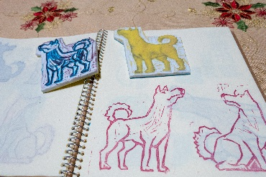
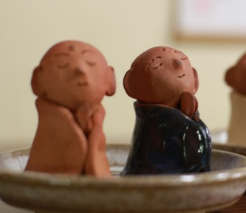
※月によって、前半後半は入れ替わります。

☆1月12日（第二土曜）の内容
◎陶芸…壁掛けシーサーを作ろう！
参加費：1,000円（材料費含む）
◎消しゴムハンコ教室…0～9までの数字を彫って、1月2月のカレンダーを作ろう！
参加費：1,000円（初回のみデザインカッター代含む）以降は参加費500円
※汚れても良い服装、雑巾、手ふきをご持参ください。道具をお持ちの方はお持ち下さい。
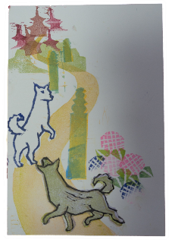
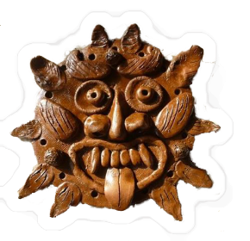
〈年間予定〉
陶芸…マグカップ、絵皿、ランプシェード、縄文土器（野焼き）など
消しゴムハンコ…季節のグリーティングカードなど
講師：加藤陽康、高橋正人…元教員の二人が、丁寧に教えます！
切り取り線

ものづくり教室 参加状（裏面の宛先へ送付してください）
氏名 |  |  | 年齢 | 才
住所 | 〒
電話番号
参加希望日に  マルを付けて下さい | 1月12日 | 2月9日 | 3月9日 |  | 4月13日
 | 5月11日 | 6月8日 | 7月、8月の夏休み期間の日程は調整中です。
※日程に変更がある場合があります。お申し込みの方には連絡いたします。
主催：高野山真言宗 犬飼山轉法輪寺（いぬかいさんてんぽうりんじ）
＜申し込み書郵送先＞
〒637-0072
奈良県五條市犬飼町124番地
轉法輪寺 子ども造形教室 係
0747－22－4403

＜ＦＡＸ・メールでも受付いたします。＞
ＦＡＸ 0747－25－4717
メール mail@inukai.info
※受領メールを返信します。PCメール受信拒否を設定しないで下さい。

Web http://www.inukai.info

